Перечень мероприятий
по сохранению охотничьих ресурсов и среды их обитания, по поддержанию и увеличению численности охотничьих ресурсов в общедоступных охотничьих угодьях на территории Новосибирской области
на период с 01.02.2019 по 31.03.2019 года

№№ | Муниципальный район | Мероприятия (предмет договора) | Позиция к договору №
1 | 2 | 3 | 4
26 | Краснозерский | а) изготовление биотехнических сооружений (далее - БТС), а именно: кормушки (Тип 1) - 2 шт. (БТС №№: 13.1.1, 13.1.2);  б) установка БТС соответственно:  БТС № 13.1.1- 2 км на юго-запад от с. Локтенок  БТС № 13.1.2 - 5 км на юго-восток от с. Лобино  в) первоначальное наполнение каждого БТС (50 - 60 кг сена);  г) осуществление периодических проверок на предмет необходимости ремонта и пополнения запаса корма - в количестве 50 - 60 кг сена при каждом выезде, всего не менее 240 кг сена (с учетом первоначального наполнения каждого БТС) в течение всего срока действия договора, - не реже 1 раза в 20 дней, но не чаще 1 раза в 10 дней.  д) ведение журнала эксплуатации для каждого БТС по установленной форме с обязательным внесением всех соответствующих данных. | 2019/13-1
27 | Краснозерский | а) изготовление биотехнических сооружений (далее - БТС), а именно: кормушки (Тип 1) - 2 шт. (БТС №№: 13.2.3, 13.2.4);  б) установка БТС соответственно:  БТС № 13.2.3- 7,5 км на юго-восток от с. Красный Хутор  БТС № 13.2.4 - 11 км на юго-восток от с. Майское  в) первоначальное наполнение каждого БТС (50 - 60 кг сена);  г) осуществление периодических проверок на предмет необходимости ремонта и пополнения запаса корма - в количестве 50 - 60 кг сена при каждом выезде, всего не менее 240 кг сена (с учетом первоначального наполнения каждого БТС) в течение всего срока действия договора, - не реже 1 раза в 20 дней, но не чаще 1 раза в 10 дней.  д) ведение журнала эксплуатации для каждого БТС по установленной форме с обязательным внесением всех соответствующих данных. | 2019/13-2
28 | Краснозерский | а) изготовление биотехнического сооружения (далее - БТС), а именно: кормушка (Тип 1) - 1 шт. (БТС №: 13.3.5);  б) установка БТС соответственно:  БТС № 13.3.5 - 6 км юго-запад от с. Лотошное  в) первоначальное наполнение БТС (60-90 кг сена);  г) осуществление периодических проверок на предмет необходимости ремонта и пополнения запаса корма - в количестве 60-90 кг сена при каждом выезде, всего не менее 360 кг сена (с учетом первоначального наполнения БТС) в течение всего срока действия договора, - не реже 1 раза в 20 дней, но не чаще 1 раза в 10 дней.  д) ведение журнала эксплуатации для каждого БТС по установленной форме с обязательным внесением всех соответствующих данных. | 2019/13-3
29 | Краснозерский | а) изготовление биотехнических сооружений (далее - БТС), а именно: кормушки (Тип 1) - 2 шт. (БТС №№: 13.4.6, 13.4.7);  б) установка БТС соответственно:  БТС № 13.4.6- 11 км на северо-восток от с. Веселовское  БТС № 13.4.7 - 9 км на восток от д. Колыбелька  в) первоначальное наполнение каждого БТС (для БТС №№ 13.4.6 - 50-60 кг сена, для БТС № 13.4.7- 30-40 кг сена);  г) осуществление периодических проверок на предмет необходимости ремонта и пополнения запаса корма - в количестве: для БТС №№ 13.4.6 - 50-60 кг сена, для БТС № 13.4.7 - 30-40 кг сена при каждом выезде, всего не менее: для БТС №№ 13.4.6 - 240 кг сена, для БТС № 13.4.7 - 120 кг сена (с учетом первоначального наполнения каждого БТС) в течение всего срока действия договора, - не реже 1 раза в 20 дней, но не чаще 1 раза в 10 дней.  д) ведение журнала эксплуатации для каждого БТС по установленной форме с обязательным внесением всех соответствующих данных. | 2019/13-4

Нормативы выполнения биотехнических мероприятий, в том числе количество биотехнических сооружений и нормы их наполнения на период проведения биотехнических мероприятий, рассчитаны в соответствии с Постановлением Губернатора Новосибирской области от 24.07.2014 № 119 «Об утверждении Схемы размещения, использования и охраны охотничьих угодий на территории Новосибирской области».

Биотехническое сооружение Тип 1. - кормушка стационарная для косули сибирской.
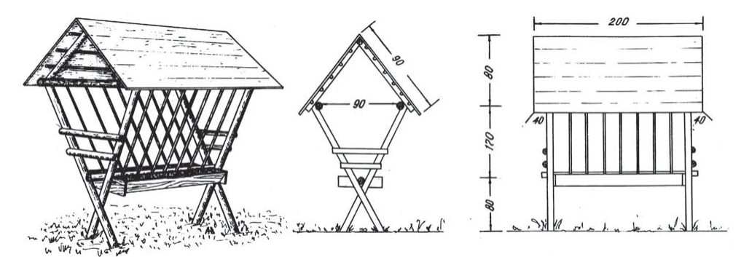
При осуществлении подкормки в числе прочих необходимо соблюдать следующие требования:
в) выкладываемые корма должны быть доброкачественными, без признаков порчи и лежалости;
б) корма не должны являться источником заражения животных какими- либо заболеваниями;
в) места подкормки следует содержать в чистоте, остатки кормов надо удалять, весной площадь их необходимо очищать от помета, чтобы не распространялись различные инвазии;
г) подкормочные точки следует располагать на сухих, чистых местах во избежание заражения зверей и птиц различными глистами;
д) к местам подкормки должны быть проложены удобные дороги или подходы для подвоза или подноса кормов;
е) подкормку необходимо проводить регулярно с выкладкой достаточного количества кормов, только в этом случае животные будут постоянно посещать их и получать нужное питание;
ж) около места подкормки желательно устраивать укрытия для животных;
з) к местам подкормки должен быть обеспечен удобный подход животных, а в многоснежное время к кормушкам следует расчищать тропы;
и) за посещением подкормочных площадок зверями и птицами и за использованием ими выложенных кормов необходимо организовывать наблюдение, следует вести дневник подкормки с указаниями в нем дат выкладки кормов, количества съеденных кормов, посещений кормушек животными и других данных.

